Quiz sobre séries

Este é um jogo no formato de perguntas e respostas sobre séries famosas. Há uma imagem da série e abaixo dela há três alternativas, onde somente uma delas é a correta. Cada acerto vale 10 pontos.

1. Escreva seu nickname e clique em *Registrar.*



1. Selecione as respostas e clique em *Enviar* em todos cards. Logo após isso seu score irá aumentar caso a resposta esteja certa. No último card, ao clicar em *Enviar*, serão registradas suas respostas e o recorde irá aparecer.

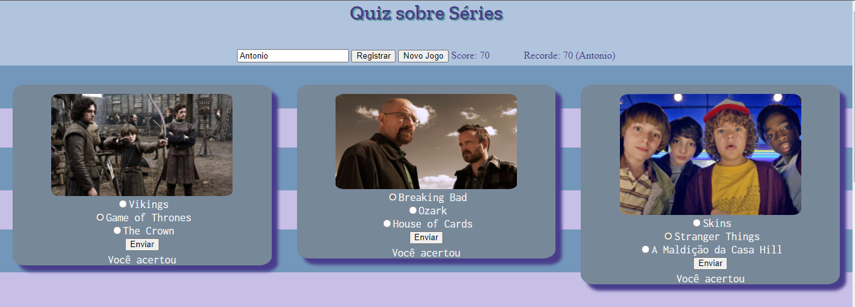

1. Clique em Novo Jogoe registre outro nickname, caso acerte mais que o anterior, o recorde irá mudar.

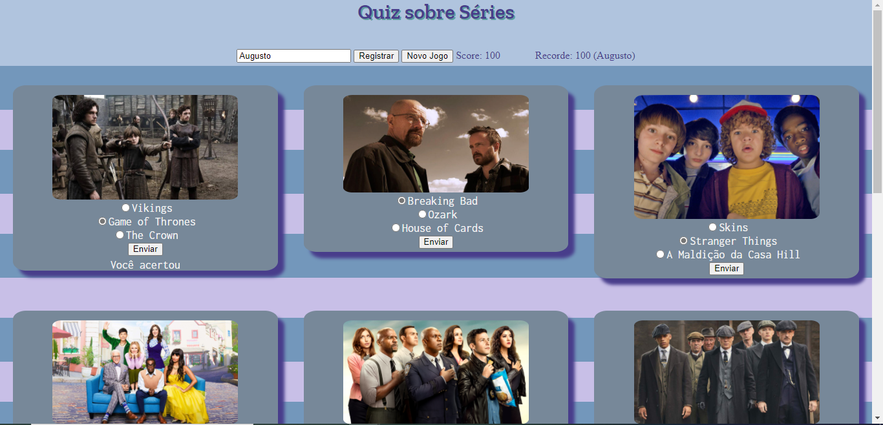

**Site:** [Jogo de Perguntas e Respostas (antonio1711.github.io)](https://antonio1711.github.io/Jogo_cards/index.html)**Repositório:** [Antonio1711/Jogo_cards (github.com)](https://github.com/Antonio1711/Jogo_cards)